《走近机器人》教学设计
张家港市第二中学（南校区） 徐亚萍
教材分析 JIAO CAI FEN XI
本节课是苏科版《初中信息技术》9年级第一章《机器人—探测机器人》项目探索的内容。本课是机器人课程的引入课，主要介绍了机器人的概念、机器人基本构成以及机器人的工作原理。课堂教学从现实需求出发，引入对老人的人文关怀，在为老人设计陪伴机器人这个任务的驱动下，将课堂分解成多个子任务，层层递进，让学生深入了解、探索、认识机器人。
为了更好的引导学生融入这个情境，拓展学生的思维，在教学案例的选择方面，就不仅仅局限于教材，使用WEEEMAKE STEAM教育丛书系列中的《WeeeBot机器人》，认识相关软硬件知识并体验学习机器人的乐趣。
学情分析 XUE QING FEN XI
本节课对象是初一学生，他们对机器人有一定的了解，现实生活中也见过各种各样的机器人。但是学生的认知是片面且模糊的，通过本节课的学习要拓展学生的思维，机器人的形状是多种多样的，根据需求和功能选择不同的形态。这个阶段的学生创造性强，也有一定的分析能力，课堂中注重培养学生应用所学知识解决实际问题的能力，鼓励学生小组合作，碰撞火花，设计出新颖有创意的机器人。
教学目标 JIAO XUE MU BIAO
1.项目引入环节，通过小组合作、自主探究，阅读背景资料了解机器人的概念。从工程师的角度来分析设计方案，从计算思维的角度培养学生抽丝剥茧、分析归纳的能力;
2.项目分析环节，在实例的直观演示下，学生能说出机器人的三大基本构成，以及各基本构成的作用，能利用人和计算机处理信息的过程进行类比了解机器人的工作原理。从信息意识的角度培养学生采用合适的方法积极主动地寻找答案的意识。
3.项目实施环节，在为人设计陪伴机器人这个任务的驱动下，鼓励学生从需求出发，关注技术的人文性，社会性，从数字化学习与创新和信息社会责任的角度来培养学生积极探索、敢于实践、大胆创新的精神和利用所学知识解决实际问题的能力。
4.项目总结环节，展望机器人发展的未来，思辨人与机器人的关系，思考数字化时代社会群体在道德、规则、交往和合作等方面的问题，明确信息社会的责任。
教学重点 JIAO XUE ZHONG DIAN
了解机器人的概念；了解机器人的各组成结构及作用；了解机器人的工作原理。
教学难点 JIAO XUE NAN DIAN
根据实际的需求，小组合作创意编写机器人程序
教学方法 JIAO XUE FANG F
讲授法、讨论法、小组合作探究法、直观演示法、任务驱动法、启发法
教学流程 JIAO XUE LIU CHEN
项目引入
项目分析
项目实施
项目总结
教学过程 JIAO XUE GUO CHENG
- 项目引入，以情境明确问题
教师引入：我们刚才看到的是今年在北京举行的第七届世界机器人大会，大会展出了136家企业及科研机构的500余台机器人，这些机器人正在深度融入各行各业，今天，老师带领大家一起《走近机器人》，随着科技的发展，机器人已经越来越多的进入了我们的生活，请大家来说一说，我们生活中的机器人有哪些？
学生活动：学生列举生活中的机器人。如：扫地机器人、送餐机器人、迎宾机器人等。
教师引入：什么是机器人，普通机器和机器人的区别在哪里？请阅读《项目实验报告》的背景资料。
学生活动：机器人，是一种具有高度灵活性的自动化机器，具备一些与人或生物相似的智慧能力，如感知能力、规划能力、动作能力和协同能力等。
教师引入：机器人的名字叫ROBOT，是人类仆人的意思，机器人是为人类服务的。
国家卫健委公布了一组数据，再播放视频，我们一起来看一下，以后养老服务行业绝对是个朝阳产业，我国60岁以上的老人正在逐年增加，我国养老服务人员严重不足等情况。
教师引入：针对这一情况，我们今天这节课一起来设计一款可以陪伴老人的机器人。
设计意图：机器人的发展是时代的需求，在需求的推动下，技术才会发展起来，在机器人的引入课，渗透这个概念可以培养学生的信息意识。机器人的开发和设计说到底是为了人服务的，特地选择为老人设计陪护机器人这个情境，既引入了人文关怀，又给后面的设计给定了情境和人群，便于学生思考。
二、项目分析，以剖析明确任务
教师引入：如果你是设计工程师，你会如何设计“陪伴机器人”？
学生活动：小组讨论完成方案设计，由组长填好项目实验报告，分享方案
分析对象特征、分析对象需求、分析设计的机器人具有的功能
教师活动：
1、探究机器人的组成部分
学生活动：观察机器人，找出正确的答案
机器人由3个基本系统组成：传感系统、控制系统和执行系统。
教师活动：2、探究机器人的工作原理。
与人相比较，人是如何回答老师问题的？
学生活动：思考
老师活动：3、探究机器人软件
学生活动：尝试打开软件，连接机器人
设计意图：本环节通过机器人实例展示让学生初步感知机器人各组成结构及其作用。学生在项目实验报告的指引下，类比人完成回答老师问题的过程，通过小组讨论，进一步感知机器人的基本构成，总结各组织结构，了解机器人的工作原理。

三、项目实施，以体验行成认识
教师活动：请完成“走近机器人”项目实验报告
第1一3组：探究“机器人打招呼”程序
探究活动1：运行“让机器人打招呼”程序，表情面板显示出什么？
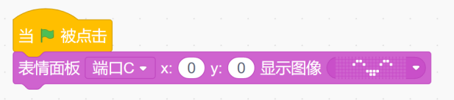
探究活动2：观察程序，能在机器人模块中找到表情面板模块的控制积木。

探究活动3：让编程控制面板模块显示不同的表情。
编程技巧：
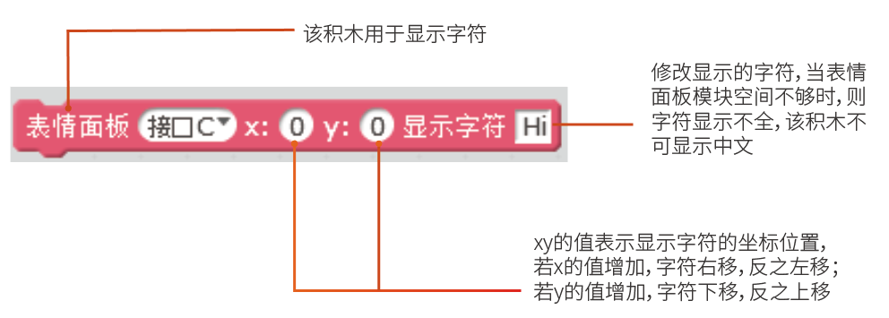

交流与分享：大家好，我们探究了控制____________模块_LED灯的亮灭可以让机器人_____________，我们来给大家展示一下。表情面板模块的控制方法是什么？对你设计的陪伴机器人有什么作用？______________________________________
第4一6组：探究“机器人唱首歌”程序
探究活动1：运行“让机器人唱首歌”程序，你能听到什么？
探究活动2：能在机器人模块中找到蜂鸣器模块的控制积木。
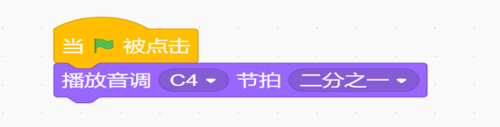

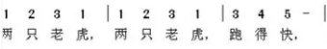
探究活动3：编写程序：根据简谱编写程序让蜂鸣器模块演凑歌曲《二只老虎》。

编程技巧：C—B对应音乐中的do—si，3表示低音，4表示中音，5表示高音。
交流与分享：大家好，我们探究了控制____________模块的控制积木可以让机器人__________，简谱的拍数可以通过_____________来控制，音调的变化可以通过___________来控制，我们来给大家展示一下。蜂鸣器模块的控制方法是什么？对你设计的陪伴机器人有______________________________作用？
第7一10组：探究“机器人亮个灯”程序
探究活动1：运行“让机器人亮个灯”程序，你能看到什么？
探究活动2：观察程序，能在机器人模块中找到RGB模块的控制积木。
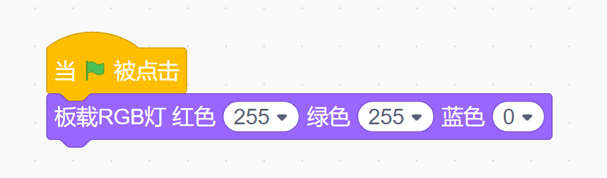

探究活动3：让机器人显示不同颜色的光。
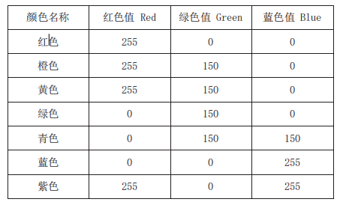
编程技巧：

交流与分享： 大家好，我们探究了控制____________模块的控制积木可以让机器人__________，通过_____________来控制颜色变化的速度，我们来给大家展示一下。RGB模块的控制方法是什么？对你设计的陪伴机器人有______________________________作用？
设计意图：通过小组合作体验机器人程序，让学生了解程序运行的过程，探究表情面板模块、蜂鸣器模、RGB模块的控制积木，通过修改程序进一步体验这些模块的作用，让学生思考对你设计的陪伴机器人有何作用，进一步回归到设计之初。

四、项目总结，以梳理实现提升
教师活动：下面让我来看一段视频。（播放视频）
教师活动：目前机器人技术的发展还是相对的只是在局部有这种智能的概念和含义，但像刚才电影中大家看的真正完整意义的这种智能机器人实际上并不存在，而随着科学技术的发展，智能的概念越来越丰富，它的内涵越来越宽，我们制造的机器人也将会更加完善、更加智能。我们也会通过后面的学习，进一步开发这款机器人的陪伴功能。
学生活动：总结这节课学习了什么？哪些令自己印象深刻。
设计意图：引导学生从你学到了什么？回顾、梳理，归纳总结知识点，进一步巩固学生的认知结构。

板书设计 BAN SHU SHE JI
最佳学习小组
分小组交流分享
分小组体验机器人程序
2、探究机器人的工作原理
1、探究机器人的组成
2、探究方案设计
1、机器人的概念
四、项目总结
三、项目实施
二、项目分析
一、项目引入
走近机器人

投影屏幕

